МУНИЦИПАЛЬНОЕ БЮДЖЕТНОЕ ОБЩЕОБРАЗОВАТЕЛЬНОЕ УЧРЕЖДЕНИЕ
«Средняя общеобразовательная школа № 13с углубленным изучением отдельных предметов»
г. Выборг
188800 Ленинградская область, город Выборг, улица Травяная, дом 29

Школьный историко–краеведческий музей
«Выборг: прошлое и будущее…»

Специфической особенностью школьного музея является краеведческий характер, т.к. изучаются преимущественно события и явления, связанные с историей и природой родного края. Профиль музея: историко–краеведческий.
Школьный музей располагается в отдельном помещении на третьем этаже здания школы.
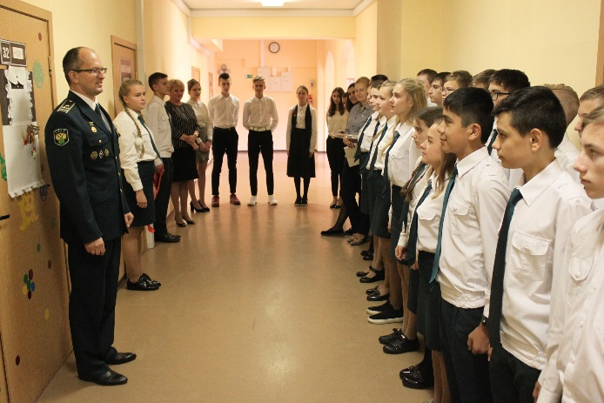
Для эффективной и планомерной работы школьного музея определены цели и задачи.
Целью создания и деятельности школьного музея является создание организационно-педагогических условий, способствующих духовно-нравственному развитию обучающихся, формирование у них коммуникативных компетенций, навыков исследовательской работы обучающихся, интереса к отечественной культуре и уважительного отношения к нравственным ценностям прошлых поколений.
Задачи школьного музея:
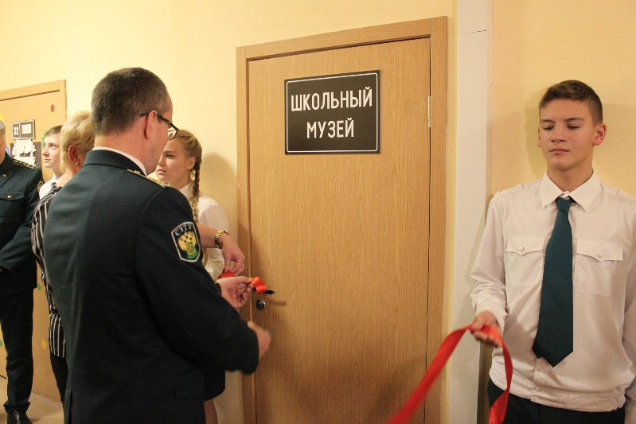
- охрана и пропаганда памятников истории, культуры и природы родного города;
- экскурсионно – массовая работа с обучающимися;
- формирование фонда школьного музея и обеспечение его сохранности.
Работа школьного музея планируется по направлениям, согласно Положению о школьном музее, план работы утвержден директором школы.
Воспитательная работа нашей школы всегда насыщена патриотическим содержанием, интересными формами работы. В воспитательной системе работы школы существует ряд мероприятий, которые проводятся в музее или с использованием музейных материалов.
Цель таких мероприятий и время реализации:
Организационно-досуговая деятельность музея

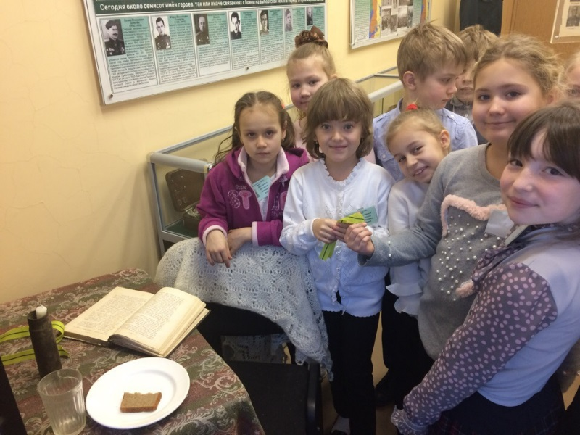
- Работа Совета музея
- Пополнение фондов музея:
- Оборудование для «стола таможенника»
- Сбор материалов для стендов музея
- Пополнение экспозиции ВОВ (силами учеников и их родителей)
- Оборудование для проверки грузов (предоставлено Выборгской Таможней
- изучение исторических, литературных и других источников соответствующей профилю музея тематике.
- Систематическое пополнение фондов музея.
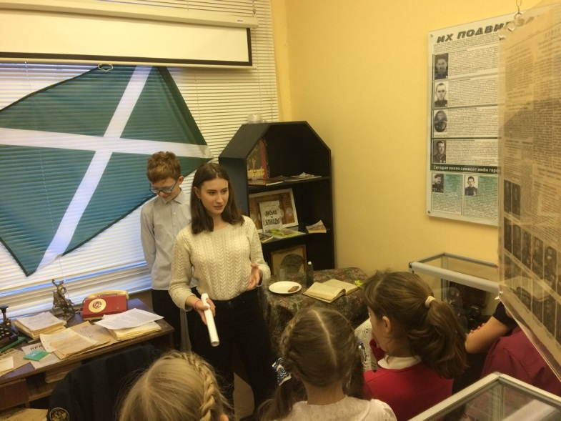
- Дополнение экспозиции экспонатов, связанных с периодом Великой Отечественной войны:
  - фрагменты оружия, солдатские каски, ложки, котелки и др.;
- а также экспонатов, связанных с историей нашей школы:
  - фотографии,
  - альбомы,
- воспоминания обучающихся прошлых лет и учителей.
- Создание и обновление экспозиции. Созданы стенды:
- «История Таможни»
- «Таможенные посты»,
- Обновлены альбомы об истории школы и др.
- Проведение экскурсионно-лекторской работы. Создана лекторская группа в следующем составе:
Ивонинская Дарья, 9А
Петров Илья, 9А
Забайкина Елизавета, 9А
Родионова Анастасия, 9А
Яковенко Анастасия, 9А
Забайкина Лиза 9А
- Оказание содействия в использовании экспозиции и фондов музея в учебно-воспитательном процессе:
- при проведении классных часов и экскурсий (7аб, 5б, 5а,5в, (Мероприятия, посвященные снятию Блокады) 2а, в (ознакомление с экспозицией музея) 8аб (мероприятия к Дню таможни)
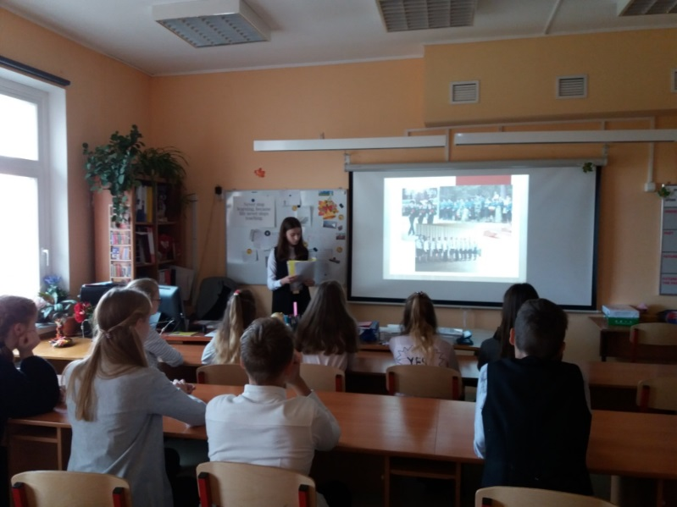
- Формирование гражданской позиции школьников, патриотических чувств и любви к малой родине:
  - график посещения школьного музея:
    - сентябрь (5-а, 6-а, 6-б, 6-в);
    - январь (7-а,б,в, 10-11-й классы),
    - февраль (8-а, 8-б, 8-в классы),
    - совместные мероприятия с Выборгской таможней
    - май (5-б, 5-в, 9-а, 9-б);
  - проведение классных часов для обучающихся 2х классов, с использованием материалов школьного музея:
    - январь;
  - проведение исторической игры для обучающихся 8х классов, использую материалы школьного музея:
    - апрель.

- Обеспечение сохранности музейных предметов, организация их учета.
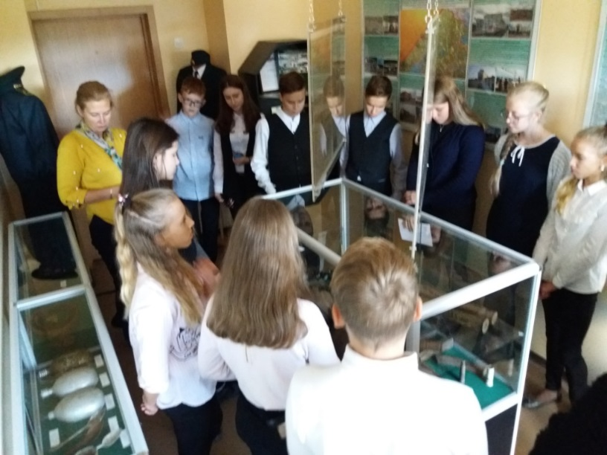
- Начало ведения книги учёта музейных экспонатов:
  - ноябрь-май.
- Создание и обновление экспозиции:
  - созданы стенды «история таможни»», «Таможенные посты»
  - пополнены материалы, связанные с историей семей обучающихся,
  - обновлены альбомы об истории школы и др.
- Проведение экскурсионно-лекторской работы.
  - Создана лекторская группа из числа обучающихся 9а класса:
    - Яковенко А., Забайкина Е., Петров И. Лукьянова А.
- Оказание содействия в использовании экспозиции и фондов музея в учебно-воспитательном процессе:
  - проведение классных часов с использованием материалов музея:
    - Уроки Мужества в 6-7-х классах (январь -февраль),
    - Уроки-Памяти в 8-9 классах (май).
    - Классные часы в начальной школе (по плану)
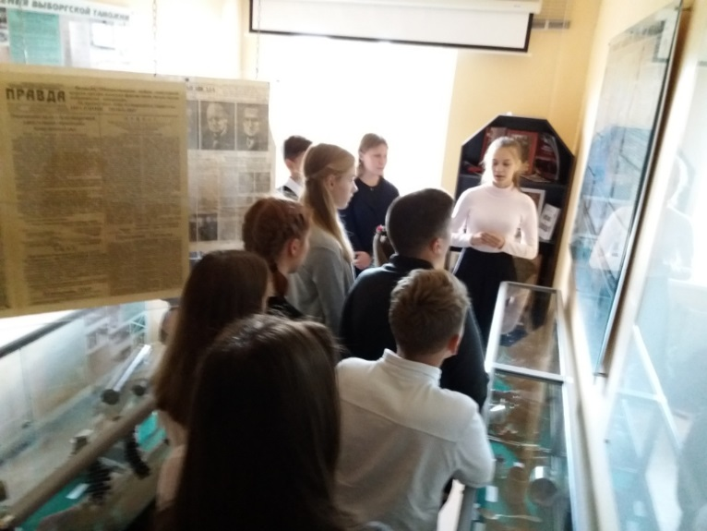
- Исследовательская работа:
Особую страницу и род деятельности поисковики музея отводят годам Великой Отечественной войны. Кроме встреч с ветеранами Великой Отечественной войны в музее, они вместе с руководителем посещают (с разрешения родственников), семьи пожилых ветеранов, оказывают им посильную помощь 9а класс).
Исследовательская работа обучающихся 9а класса (Родионава Анастасия, Веренёв Кирилл, Вергасов Вдадислав, Рог Софья, Струкова Софья, Фомичёв Артём) была посвящена их родственникам в годы Великой Отечественной войны: участие в военных действиях, работа на предприятиях в тылу, в тяжёлых испытаниях в блокадном Ленинграде.

- Сбор материалов по истории Выборгской таможни
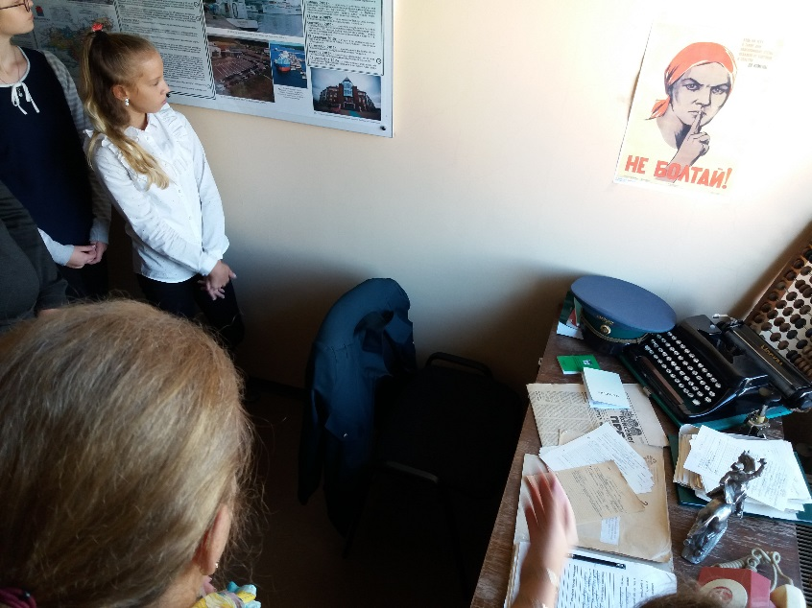
  - Воссоздание интерьерной экспозиции рабочего места таможенника 80х
  - Создание интерьерной экспозиции рабочее место таможенника
3. Общественно-полезная работа.
  - посещение выставок, новых экспозиций в музеях города Выборга, посещение музеев Санкт-Петербурга, шефство над ветеранами ВОВ.
  - посещение дома-музея Ленина г. Выборге;
  - посещение музея-выставки «Выборг — город воинской славы» в г. Выборг.
  - посещение музея «Зимняя война 1939-1940годы» г. Выборг.
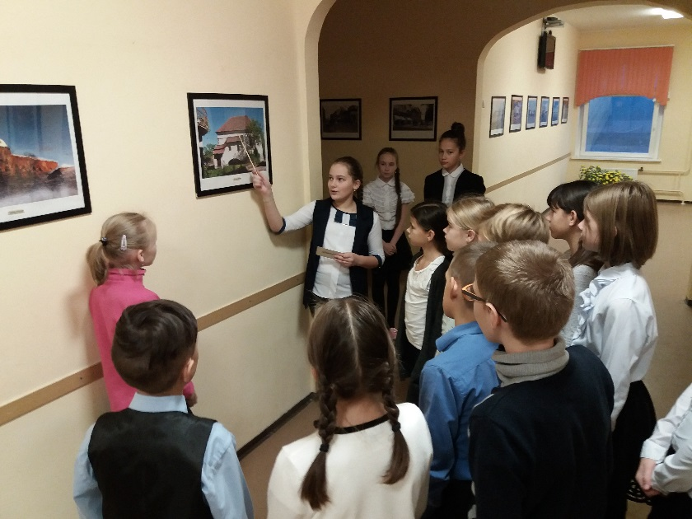
Выводы:
- Утвержденный план работы школьного музея выполнен в полном объёме;
- Музей школы - составляющая часть открытого воспитательного пространства образовательного учреждения;
- Деятельность музея осуществляется на основе принятых и утвержденных нормативных документов;
- Работа музея осуществлялась по всем основным направлениям, согласно Положению о школьных музеях в Ленинградской области, а именно:
✓ организационно – педагогическая;
✓ организационно – досуговая;
✓ фондовая;
✓ экспозиционная;
✓ выставочная;
✓ поисковая (собирательская) работа;
✓ экскурсионно – массовая, лекционная;
✓ просветительская;
✓ исследовательская работа;
✓ общественно-полезная работа;
✓ рекламно – издательская;
✓ методическая работа.

Рекомендации:
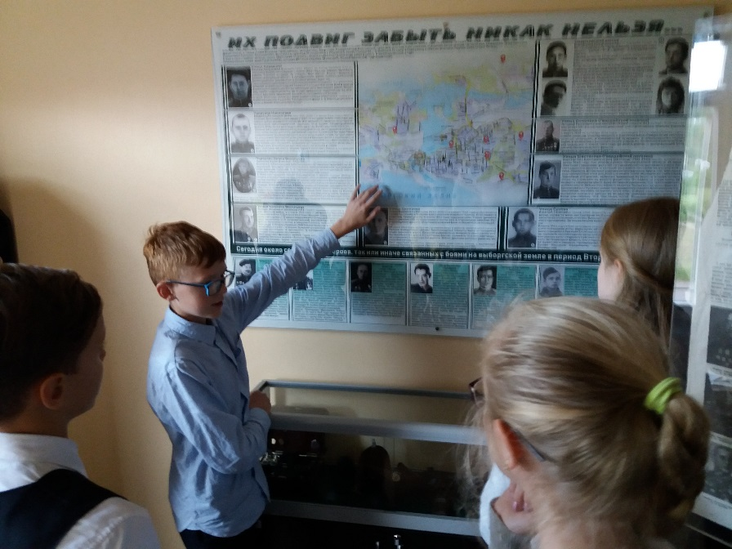
- Использовать для повышения эффективности работы школьного музея новые информационные технологии.
- Активизировать работу по улучшению материально – технической базы школьного музея в новом учебном 2019-2020 году.
- Активизировать работу Совета школьного музея, заинтересовать учащихся музейной деятельностью по разным направлениям – работа с фондами, исследовательская и поисковая работа и др.
- Спланировать активные формы работы с жителями по безвозмездной передаче музейных предметов.
- Активизировать работу по пополнению фондов музея.
- Обновить экспозиции музея, создавать новые стенды и экспозиции.
- Популяризировать деятельность школьного музея для привлечения новых обучающихся нашей школы.

Руководитель школьного музея
Тикунова Ольга Эдуардовна

